Projektbeschreibung
(Aufstockung Zwischentrakt und Ersatz Fenster Turnhalle Sekundarschulhaus Mollis - GEVER 2016-146)

Inhaltsverzeichnis
1.1. Ausgangssituation 3
1.2. Stammdaten 5
1.3. Organisation 5
1.4. Projektziele 6
1.5. Massnahmen 7
1.5.1. Teilaufstockung Zwischentrakt 7
1.5.2. Ersatz Fenster 11
1.6. Fahrplan 12
1.7. Kostencontrolling 14
1.8. Kommunikation 14
1.9. Unterschriften 14

Ausgangssituation

Mit der Durchführung des Projekts Standorte und Objekte soll für die Gemeinde Glarus Nord eine ganzheitliche Immobilienstrategie entwickelt werden. Im Zuge des Projekts wurde das gesamte Liegenschaftsportfolio überprüft und anhand der Erkenntnisse in einer Strategie abgebildet. Die Projekte sind in vier Teilprojekte Verwaltung- und Gemeindehäuser, Schulen, Werkhöfe und Übrige unterteilt. Aus dem Teilprojekt Schulen sind diverse Massnahmen für das Jahr 2016 definiert worden.

Beim vorliegenden Projekt handelt es sich um zwei Massnahmen im Sekundarschulhaus Mollis. In einer ersten Etappe soll ein Teil des Zwischentraktes über der heutigen Hauswartswohnung aufgestockt sowie in der Turnhalle sämtliche Fenster ersetzt werden.

Das Flachdach des Sekundarschulhauses hat im Zwischentrakt seit längerer Zeit undichte Stellen. Diese wurden in der Vergangenheit partiell repariert, um allfälligen Bauschäden entgegen zu wirken. Die Kosten für ein neues Flachdach belaufen sich gemäss Richtofferten auf ca. CHF 0.20 Millionen. Aufgrund des anhaltenden Raumbedarfs sowie der unzufrieden stellenden Raumsituation betreffend den Tagesstrukturen im Gemeindehaus Mollis ist die Situation neu zu beurteilen. Das Ziel ist es, anstelle einer Investition in ein neues Flachdach, die Möglichkeit zu nutzen, durch die Aufstockung des Zwischentraktes die Tagesstrukturen in den allgemeinen Schulbetrieb zu integrieren.
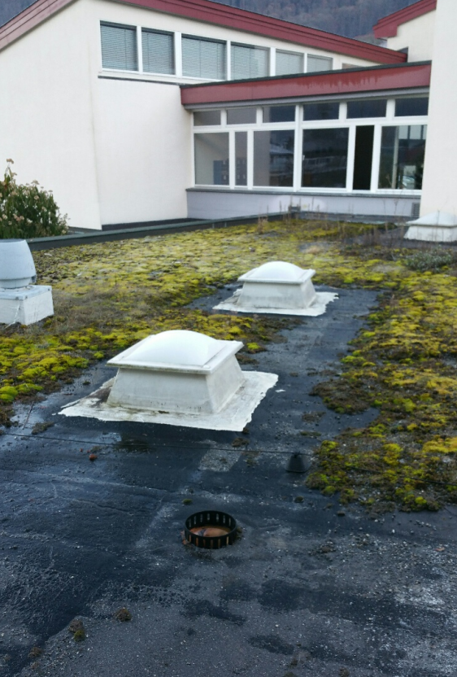

Flachdach Sekundarschulhaus Mollis

Die Fenster in der Turnhalle weisen ebenfalls seit längerer Zeit undichte Stellen auf, welche zu Eindringung von Wasser führen. Diese haben zur Folge, dass der Turnhallenboden an gewissen Stellen in Mitleidenschaft geraten ist. Zudem sind die Fenster aufgrund ihres Alters generell undicht und leisten keinen Beitrag zur Energieeffizienz.

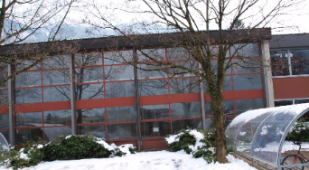

Turnhalle Sekundarschulhaus Mollis, Ansicht Nord -West Fassade

Stammdaten

Projekttitel | Aufstockung Zwischentrakt und Ersatz Fenster Turnhalle Sekundarschulhaus Mollis - GEVER 2016-146 | Projektstart | Oktober 2015
Projektumfang | CHF 0.85 Millionen | Projektende | Oktober 2016 / April 2017

Die Grundlagen dieser Projektbeschreibung basieren auf dem Schlussbericht Standorte und Objekte, Teilprojekt 1-3 vom 2. September 2015. Dieser wurde am 9. September 2015 durch den Gemeinderat verabschiedet und am 25. September 2015 vom Parlament zur Kenntnis genommen.

Organisation

Die Projektorganisation ist wie folgt aufgestellt:

Die Projektbeteiligten werden zu den einzelnen Projektphasen entsprechend vorzeitig eingeladen.

Projektziele

Innerhalb des Schlussberichtes der Teilprojekte 1-3 wurde die zukünftige Werterhaltungsstrategie definiert. Die heute für den Betrieb verwendeten Objekte sind teilweise ungenügend in Bezug auf Sicherheit, Funktionalität, Standards sowie Effizienz. Des Weiteren ist das Raumangebot der einzelnen Objekte unzureichend. Aufgrund des grossen Ausmasses an nötigen Investitionen, hat man sich entschieden, zu priorisieren und eine langfristig kluge Investitionsplanung umzusetzen. Dabei soll von punktuellen Massnahmen abgesehen werden, sofern diese aufgrund eines substanziellen Verlustes oder der Beeinträchtigung der Sicherheit nicht zwingend notwendig sind. Ansonsten soll mit gebündelten Massnahmen zukünftig investiert werden. Innerhalb aller Projektarbeiten werden im Wesentlichen folgende Ziele verfolgt:

Umsetzung Aufstockung Zwischentrakt und Ersatz Fenster Turnhalle
Sekundarschulhaus Mollis

Massnahmen

Teilaufstockung Zwischentrakt

Die erste Studie des Architekturbüros richtet sich nach der langfristigen Schulraumplanung und Objektnutzung. Diese beinhaltet die gesamte Aufstockung des Zwischentraktes. Dabei sollen Räumlichkeiten für die Tagesstrukturen und für den Schulbetrieb wie beispielsweise ein Mehrzweckraum und ein Büro für Sozialarbeiten enthalten sein. Das Erdgeschoss und Obergeschoss werden dabei mit einer Erschliessung verbunden. Der erste Kostenvoranschlag sieht für die Gesamterweiterung Aufwendungen in Höhe von über CHF 2.00 Millionen vor.

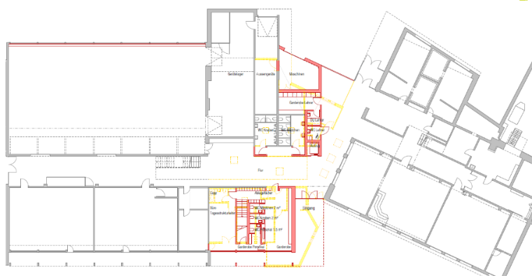
Erdgeschoss - Finaler Ausbau

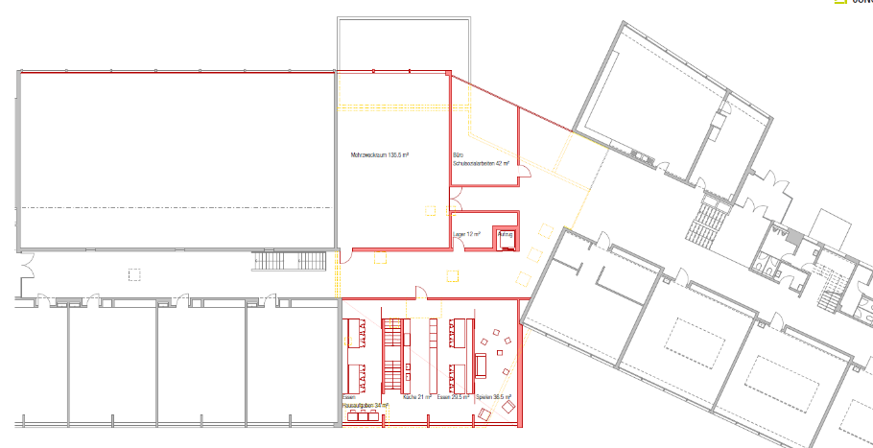
Obergeschoss - Finaler Ausbau

In einem ersten Schritt soll daher aufgrund der finanziellen Möglichkeiten das Endziel etappiert werden. Dabei wird lediglich ein Teil der Fläche über der Hauswartswohnung überbaut. Die Ausführung lässt jederzeit offen, die finale Endlösung umzusetzen. Mit dieser ersten Etappe, könnten die Bedürfnisse der Tagesstrukturen erfüllt und damit die nötige Renovation des Gemeindehauses Mollis eingespart werden. Zudem können mit dieser Massnahme die Tagesstrukturen in ein optimales Umfeld integriert werden. Die Kosten für diese Massnahme belaufen sich auf ca. CHF 0.73 Millionen.

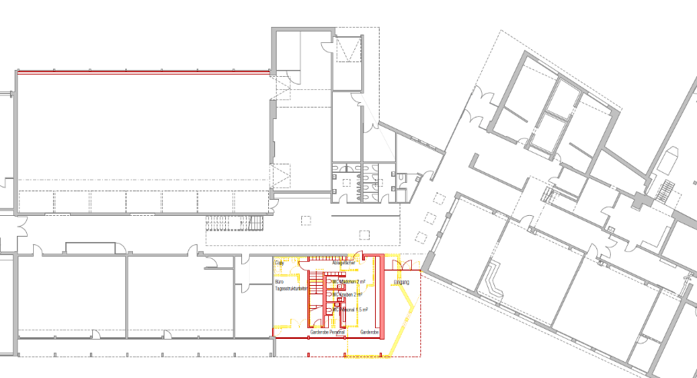
Erdgeschoss - Erster Teilausbau

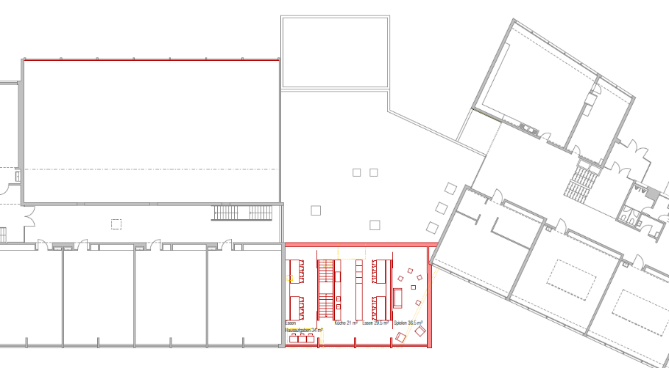
Obergeschoss - Erster Teilausbau

Ersatz Fenster Turnhalle

Durch den Ersatz der Fenster in der Turnhalle soll die Funktionalität sowie sämtliche Sicherheitsstandards hergestellt werden, insbesondere das Eindringen von Wasser soll verhindert werden. Zudem kann damit ein wesentlicher Beitrag zur Reduktion der Betriebskosten (Heizung, etc.) geleistet werden. Die Kosten für den Ersatz der Fensterfront belaufen sich nach erstem Kostenvoranschlag auf ca. CHF 0.12 Millionen.

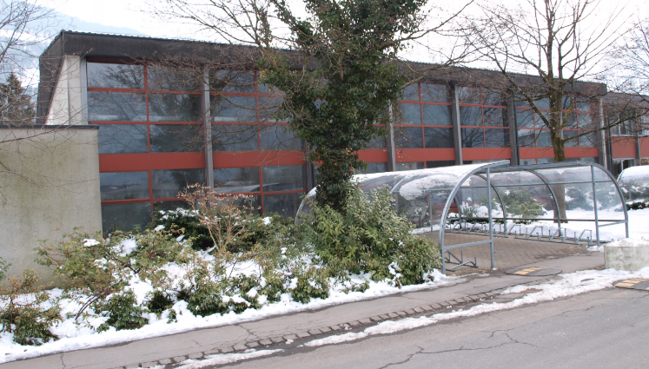
Turnhalle Sekundarschulhaus Mollis, Ansicht Nord -West Fassade

Fahrplan

Für die Teilaufstockung des Zwischentrakts ist folgender Fahrplan vorgesehen:

Positionen | 10  2015 | 05  2016 | 06  2016 | 07  2016 | 10  2016 | 11  2016 | 12  2016 | 04  2017
Projektstudie
Verpflichtungskredit Gemeinderat
Verpflichtungskredit Parlament
Detailplanung (inkl. Ausschreibung und Vergabe)
Baueingabe
Baufreigabe
Realisierung
Abnahme
Projektbegleitung

Für den Ersatz der Fenster ist folgender Fahrplan vorgesehen:

Positionen | 03  2016 | 05  2016 | 06  2016 | 07  2016 | 08  2016 | 09  2016 | 10  2016
Projektstudie
Verpflichtungskredit Gemeinderat
Verpflichtungskredit Parlament
Detailplanung (inkl. Ausschreibung und Vergabe)
Baueingabe
Baufreigabe
Ausführung
Abnahme
Projektbegleitung

Kostencontrolling

Der Gemeinderat und das Parlament gewähren für dieses Projekt einen Verpflichtungskredit von CHF 0.85 Millionen. Davon sind CHF 0.73 Millionen für die Teilaufstockung des Zwischentrakts und CHF 0.12 Millionen für den Ersatz der Fenster vorgesehen.

Kommunikation

Die Berichterstattung erfolgt nach Bedarf direkt über die Projektleitung und aufgrund des jeweiligen Projektfortschrittes an die entsprechenden Projektbeteiligten.

Unterschriften

Die Bereichsleitung sichert eine zielorientierte Umsetzung zu.

Oberurnen, 27. April 2016/mba

Gemeinde Glarus Nord
Bereich Liegenschaften

--------------------------------------------------------
Für die Projektleitung
Martin Baitella, Bereichsleiter Liegenschaften

